LAPORAN

WORKSHOP SISTEM INFORMASI WEB SERVER
(TIF330805)

SEMESTER 3



ACARA17

NAMA:
GATOT DWI UMI EKA PUTRA ATIPYA

NIM:
E41250539

PROGRAM STUDI DI LUAR KAMPUS UTAMA (PSDKU)
TEKNIK INFORMATIKA KAB. NGANJUK
JURUSAN TEKNOLOGI INFORMASI
POLITEKNIK NEGERI JEMBER
TAHUN 2026

Pada acara ini mahasiswa akan mempelajari dan memahami cara menggunakan API untuk CRUD.
Sebelumnya saya sudah membuat file code dan database sesuai dengan arahan prosedur kerja, dan saya juga sudah menguji APInya.
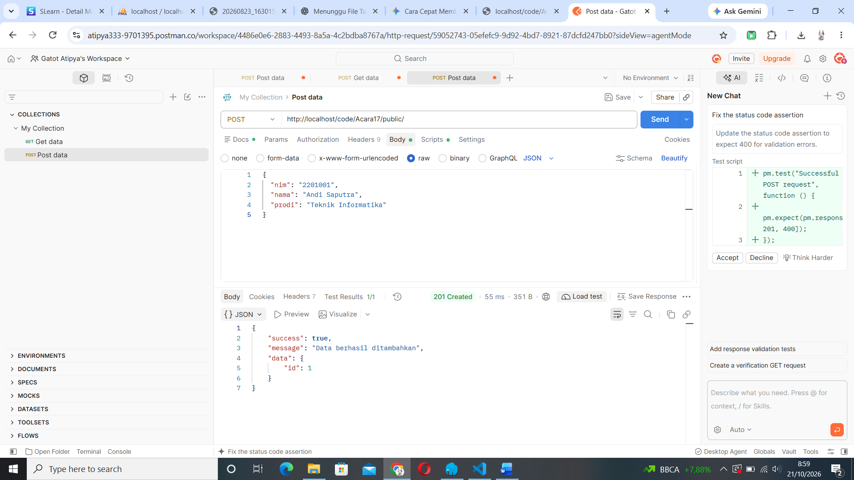
Untuk pengujian no 1 yaitu Request method POST telah berhasil.
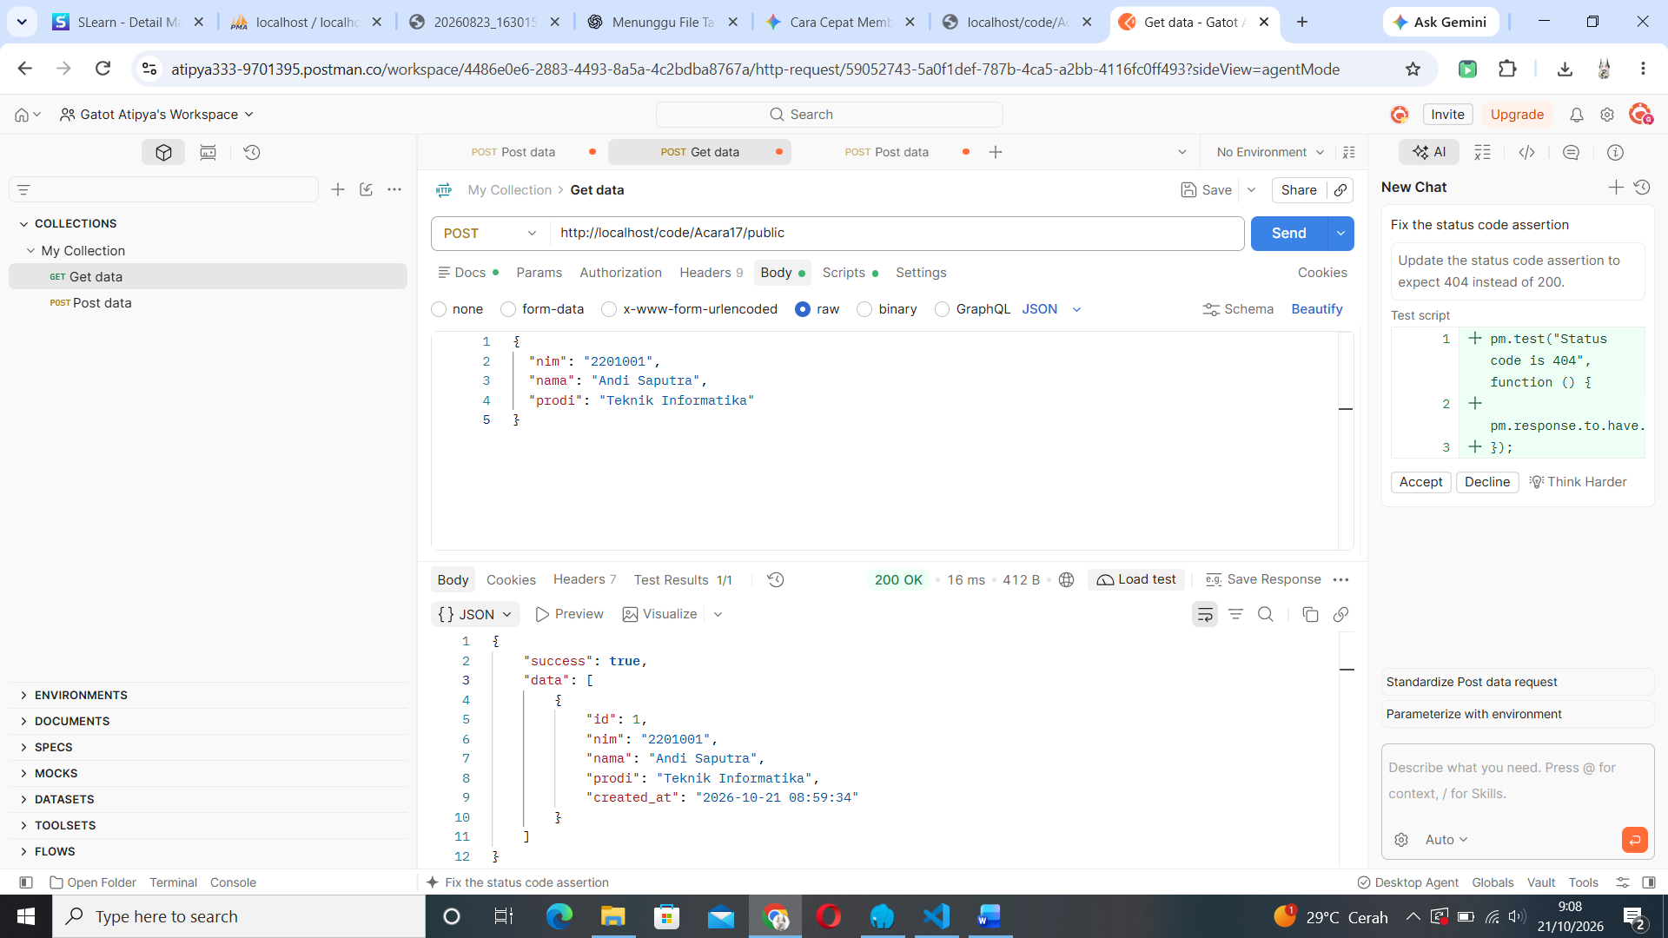
Untuk pengujian method GET untuk menampilkan Data juga sudah berhasil.
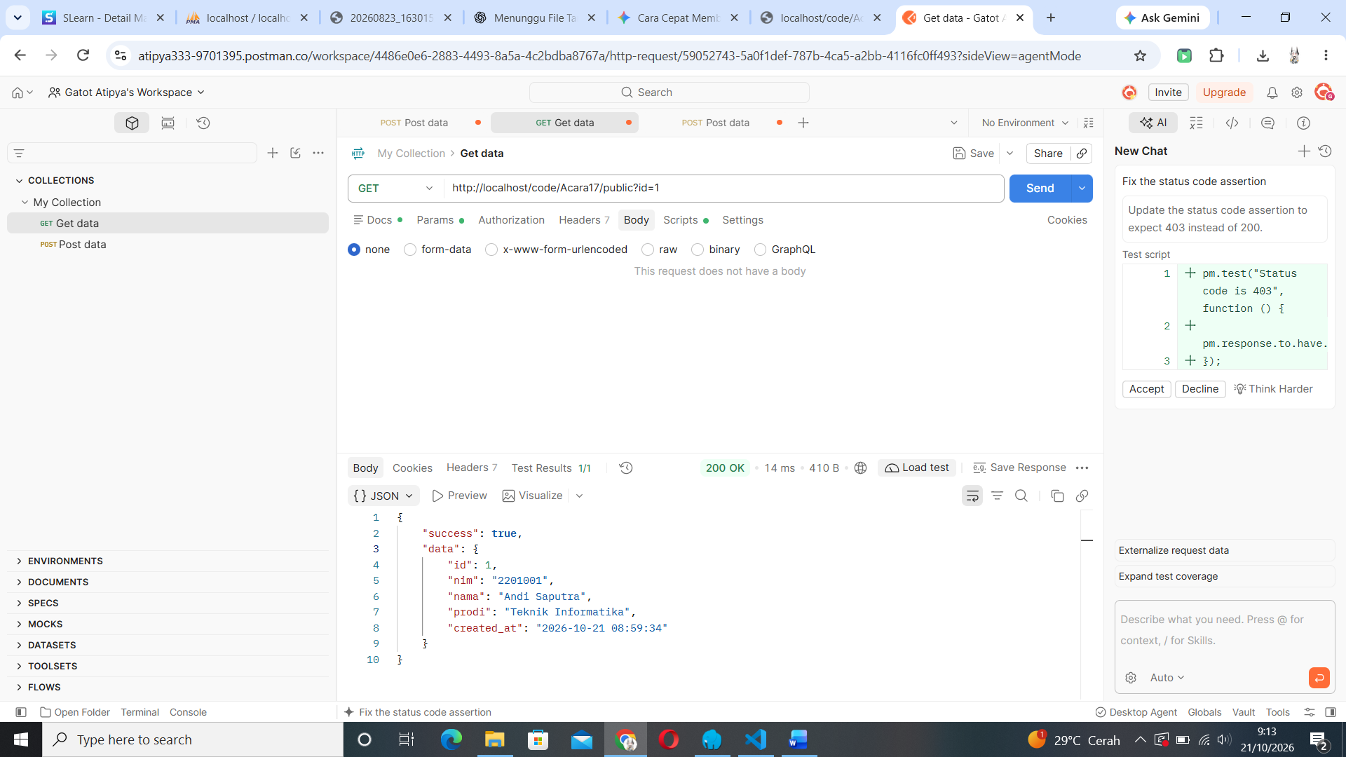
Untuk pencarian id dengan Method GET juga sudah berhasil.
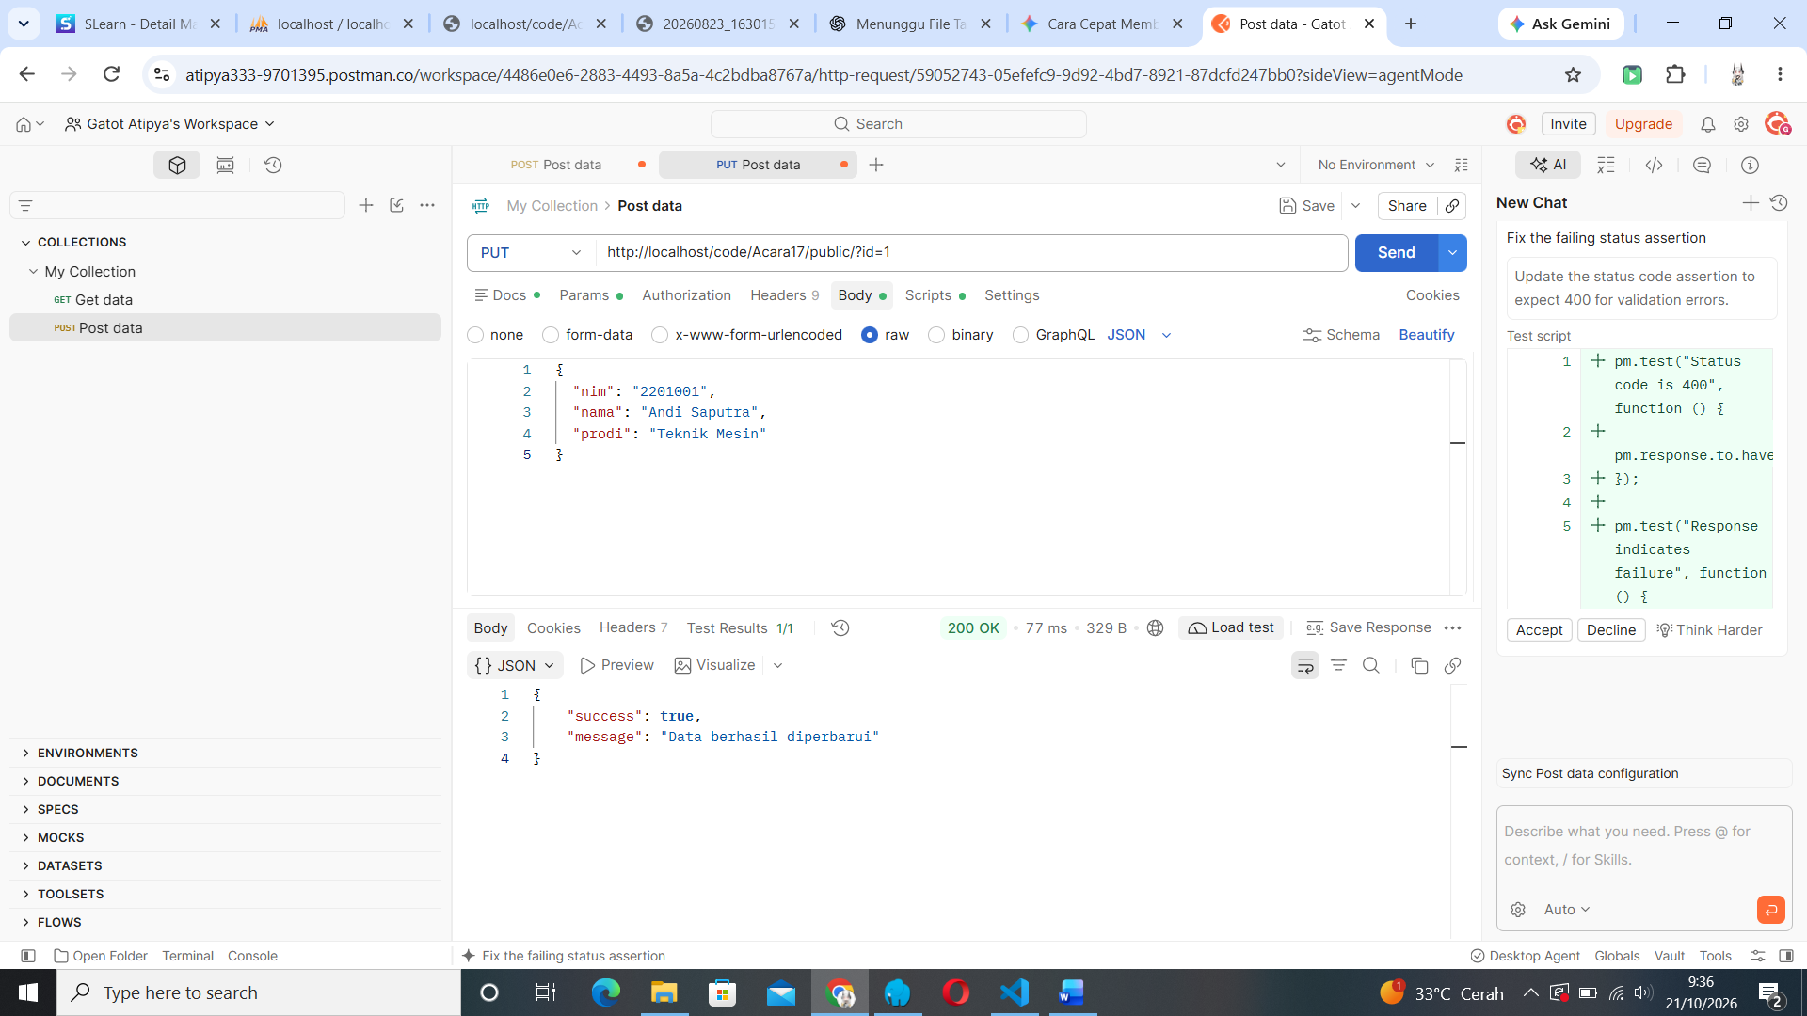
Pengujian method PUT untuk memperbarui data juga berhasil.
Selanjutnya langsung ke Tugas mandiri.

<?php

class BukuController
{
private Buku $model;

public function __construct()
{
$this->model = new Buku();
}

private function respond(int $status, array $body): void
{
http_response_code($status);
header('Content-Type: application/json; charset=utf-8');
echo json_encode($body, JSON_UNESCAPED_UNICODE);
}

private function input(): array
{
$data = json_decode(file_get_contents('php://input'), true);
return is_array($data) ? $data : [];
}

private function validate(array $data): ?string
{
if (!isset($data['judul'], $data['penulis'],
$data['tahun_terbit'])) {
return 'Judul, penulis, dan tahun_terbit wajib diisi';
}

if (!is_string($data['judul']) ||
trim($data['judul']) === '' ||
strlen($data['judul']) > 150) {
return 'Judul tidak valid';
}

if (!is_string($data['penulis']) ||
trim($data['penulis']) === '' ||
strlen($data['penulis']) > 100) {
return 'Penulis tidak valid';
}

$tahun = filter_var(
$data['tahun_terbit'],
FILTER_VALIDATE_INT
);

if ($tahun === false || $tahun < 1 ||
$tahun > (int) date('Y') + 5) {
return 'Tahun terbit tidak valid';
}

return null;
}

public function index(): void
{
try {
$id = $_GET['id'] ?? null;

if ($id !== null) {
$data = $this->model->find((int) $id);

if (!$data) {
$this->respond(404, [
'success' => false,
'message' => 'Buku tidak ditemukan'
]);
return;
}

$this->respond(200, [
'success' => true,
'data' => $data
]);
return;
}

$this->respond(200, [
'success' => true,
'data' => $this->model->getAll()
]);
} catch (Throwable $e) {
$this->respond(500, [
'success' => false,
'message' => 'Terjadi kesalahan server'
]);
}
}

public function store(): void
{
$data = $this->input();
$error = $this->validate($data);

if ($error !== null) {
$this->respond(400, [
'success' => false,
'message' => $error
]);
return;
}

try {
$id = $this->model->create([
'judul' => trim($data['judul']),
'penulis' => trim($data['penulis']),
'tahun_terbit' => (int) $data['tahun_terbit']
]);

$this->respond(201, [
'success' => true,
'message' => 'Buku berhasil ditambahkan',
'data' => ['id' => $id]
]);
} catch (Throwable $e) {
$this->respond(500, [
'success' => false,
'message' => 'Gagal menambahkan buku'
]);
}
}

public function update(int $id): void
{
if ($id < 1 || !$this->model->find($id)) {
$this->respond(404, [
'success' => false,
'message' => 'Buku tidak ditemukan'
]);
return;
}

$data = $this->input();
$error = $this->validate($data);

if ($error !== null) {
$this->respond(400, [
'success' => false,
'message' => $error
]);
return;
}

try {
$this->model->update($id, [
'judul' => trim($data['judul']),
'penulis' => trim($data['penulis']),
'tahun_terbit' => (int) $data['tahun_terbit']
]);

$this->respond(200, [
'success' => true,
'message' => 'Buku berhasil diperbarui'
]);
} catch (Throwable $e) {
$this->respond(500, [
'success' => false,
'message' => 'Gagal memperbarui buku'
]);
}
}

public function destroy(int $id): void
{
if ($id < 1 || !$this->model->find($id)) {
$this->respond(404, [
'success' => false,
'message' => 'Buku tidak ditemukan'
]);
return;
}

try {
$this->model->delete($id);

$this->respond(200, [
'success' => true,
'message' => 'Buku berhasil dihapus'
]);
} catch (Throwable $e) {
$this->respond(500, [
'success' => false,
'message' => 'Gagal menghapus buku'
]);
}
}
}

Diatas adalah code bagian BukuController yang diminta untuk dibuat.

<?php

class Buku
{
private PDO $db;

public function __construct()
{
$this->db = Database::getConnection();
}

public function getAll(): array
{
return $this->db
->query("SELECT * FROM buku ORDER BY id DESC")
->fetchAll();
}

public function find(int $id): array|false
{
$stmt = $this->db->prepare(
"SELECT * FROM buku WHERE id = :id"
);
$stmt->execute(['id' => $id]);

return $stmt->fetch();
}

public function create(array $data): int
{
$stmt = $this->db->prepare(
"INSERT INTO buku (judul, penulis, tahun_terbit)
VALUES (:judul, :penulis, :tahun_terbit)"
);

$stmt->execute([
'judul' => $data['judul'],
'penulis' => $data['penulis'],
'tahun_terbit' => $data['tahun_terbit']
]);

return (int) $this->db->lastInsertId();
}

public function update(int $id, array $data): bool
{
$stmt = $this->db->prepare(
"UPDATE buku
SET judul = :judul,
penulis = :penulis,
tahun_terbit = :tahun_terbit
WHERE id = :id"
);

$stmt->execute([
'judul' => $data['judul'],
'penulis' => $data['penulis'],
'tahun_terbit' => $data['tahun_terbit'],
'id' => $id
]);

return $stmt->rowCount() > 0;
}

public function delete(int $id): bool
{
$stmt = $this->db->prepare(
"DELETE FROM buku WHERE id = :id"
);
$stmt->execute(['id' => $id]);

return $stmt->rowCount() > 0;
}
}

Dan ini adalah bagian Buku.php
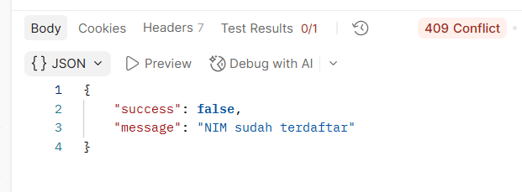
Validasi untuk mencegah duplikasi juga sudah berhasil.

